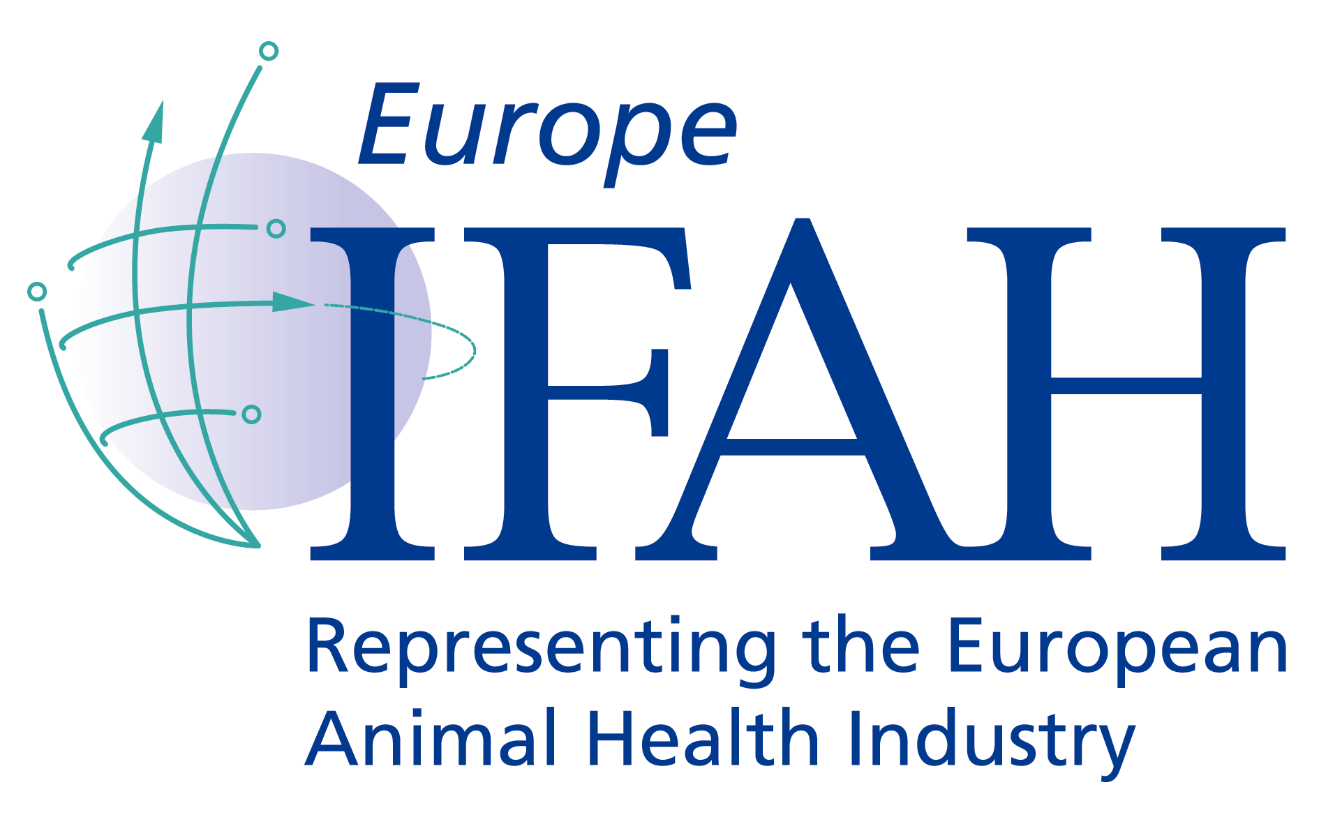

Una amplia alianza del mundo de la sanidad animal lanza la Agenda Estratégica de Investigación para luchar contra las enfermedades de los animales

Bruselas (Bélgica), 19 de mayo de 2006. Una alianza formada por diferentes actores del mundo de la sanidad animal, representados en la Plataforma Tecnológica Europea para la Salud Global Animal (PTESGA) ha presentado hoy la Agenda Estratégica de Investigación (AEI) para luchar contra las enfermedades de los animales. El acto ha contado con la presencia de la comisaria europea para la Ciencia y la Investigación, Janez Potocnik.

Esta Agenda contiene un plan detallado para garantizar una estrecha colaboración entre los sectores públicos y privados que permitan incrementar todo lo relacionado con la innovación en salud animal, a la vez que contribuya a coordinar mejor las fragmentadas actividades de investigación que se llevan a cabo en Europa.

Esta iniciativa pone también de manifiesto la importancia de incorporar a organizaciones internacionales y países en vías de desarrollo, al esfuerzo global de investigación, ya que una mejor salud animal puede suponer una contribución significativa a la reducción de la pobreza en los países en vías de desarrollo.

Para Brian Clark, presidente de la Federación Internacional de la Sanidad Animal en Europa (IFAH-Europa) "es la primera que vez que los investigadores de los sectores públicos y privados, junto con otros actores europeos, nacionales e internacionales trataran las enfermedades de los animales desde una perspectiva global, lo que evitará duplicidades en la labor de investigación. Vemos la Agenda Estratégica de Investigación como la base del esfuerzo europeo en la investigación de la salud animal, lo que será un punto de referencia para los programas de investigación nacionales, orientándolos hacia una estrategia coherente de lucha contra las enfermedades en los animales. De este modo, los recursos económicos europeos y nacionales destinados a investigación podrán orientarse con mayor eficacia para desarrollar nuevas medicinas destinadas a prevenir y curar enfermedades”.

La Plataforma Tecnológica Europea para la Salud Global Animal (PTESGA), es una amplia alianza en la que participan entre otros autoridades del mundo académico, de la industria, veterinarios, granjeros, jefes de unidades veterinarias nacionales y grupos para el bienestar animal, que han creado la AEI como paso decisivo para incrementar el desarrollo, y por tanto la disponibilidad mundial de productos de sanidad animal.

Temas:

La AEI enfatiza seis temas relacionados entre si que garantizan el tránsito con éxito de las ideas a los productos concretos.

1) Europa necesita priorizar entre las enfermedades animales para asegurar un uso eficaz de los recursos, así como de la investigación para desarrollar nuevas herramientas para el control de esas enfermedades.

2) Realizar un análisis de las lagunas actuales en el conocimiento de enfermedades y de la disponibilidad de productos, así como del momento actual de la investigación en la Unión Europea para poder desarrollar un programa de investigación coherente.

3) La UE debe reforzar las ciencias fundamentales sobre la sanidad animal para una mejor financiación y coordinación. Una buena investigación básica es esencial para asegurar una investigación aplicada que sea competitiva en el sector público y en el privado.

4) Para facilitar una transferencia desde el campo de la investigación a los productos concretos, el sistema de transferencia de tecnología necesita ser dinámico, contar con una gestión de calidad, con derechos de propiedad intelectual, educación, formación e infraestructura.

5) El entorno regulatorio es determinante para la aparición de nuevos productos. La UE debe adecuar de cara al futuro el sistema regulatorio en sanidad animal para garantizar un equilibrio entre garantizar la seguridad incentivando al tiempo la innovación.

6) El desarrollo de productos eficaces de sanidad animal necesita ser tratado en un contexto global. La escala y la complejidad del desarrollo de productos sanitarios requiere alianzas con los países en vías de desarrollo y organizaciones internacionales tales como la Oficina Internacional de Epizootias (OIE) y la Organización de las Naciones Unidas para la Agricultura y la Alimentación (FAO).

Para Declan O´Brien, director gerente de IFAH-Europa, “la gripe aviar ha puesto de manifiesto el impacto que las enfermedades animales pueden tener no sólo en los propios animales y en sus propietarios, sino en la salud humana; dado que estamos enfrentándonos a la amenaza de una pandemia global de gripe, es urgente encontrar medios mejores de tratar las zoonosis de manera sistemática Una vacuna contra la gripe aviar cuesta solo unos céntimos por ave, pero la vacuna debe ser inyectada ave a ave, lo que supone un enorme esfuerzo para el productor. Una vacuna que pudiera administrarse a través de la alimentación reduciría significativamente los costes. Por ello, la innovación puede ser determinante a la hora de enfrentarnos a la gripe aviar.” Señaló.

Nota a los editores: IFAH-Europa representa a los fabricantes de medicamentos veterinarios y otros productos de salud animal en Europa. Engloba a catorce compañías y quince asociaciones nacionales europeas
Para más información sobre IFAH-Europa, visite por favor http://www.ifahsec.org/Europe

La Plataforma Tecnológica Europea para la Salud Global Animal es una iniciativa de la industria y de la comunidad cientifica alentada de manera activa por la Comisión de las Comunidades Europeas. Dirigido por IFAH-Europa, integra a las autoridades más destacadas de la Unión Europea de, responsables nacionales, académicos, investigadores, granjeros, veterinarios, representantes de la industria, organizaciones de consumidores, organismos reguladores, etc., así como a representantes de la FAO, la OIE y otros países no europeos.
Para más información sobre la Plataforma, visite: http://www.ifahsec.org/Europe/EUPlatform/Platform.htm

Para más información contacte con Bernd Halling, Director de Comunicación.
IFAH-Europe
Rue Defacqz, 1
B-1000 Brussels
Tel.: +32 (0) 2 543 7575
Fax: +32 (0) 2 537 0049
E-mail:b.halling@ifahsec.org

